ТОВАРИСТВО З ОБМЕЖЕНОЮ ВІДПОВІДАЛЬНІСТЮ «НАУКОВО-ВИРОБНИЧА КОМПАНІЯ «ЛАБОРА»
43000, Волинська обл., м. Луцьк, вул. Гончара, 3, тел. +380661269866
ЄДРПОУ 41426918, р/р 26001055506660, МФО 303440 в Волинське ГРУ ПАТ КБ «ПриватБанк»

Кому: ПП «РІККО ПРОФ»
Код ЄДРПОУ: 42318183

Авторизаційний лист

ТОВ «НВК «Лабора», що є офіційним виробником «Засобів навчання та обладнання навчального та загального призначення для кабінетів загальноосвітніх навчальних закладів», цим листом засвідчуємо, що
ПП «РІККО ПРОФ», код ЄДРПОУ: 423181823, юридична адреса: Волинська обл., м. Луцьк, вул. Рівненська, 44, оф. 60 є нашим офіційним представником. Підтверджуємо технічні характеристики, гарантійні вимоги запропонованої продукції та можливість поставки товару, зазначеного у тендерній документації.

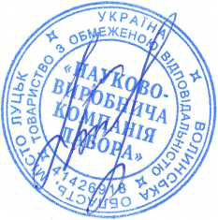
Директор ТОВ «НВК «Лабора» 18.07.2019р.
Панасюк О.М.

